муниципальное автономное дошкольное образовательное учреждение
города Новосибирска

«Детский сад № 298 комбинированного вида»

Проект
во 2-ой группе раннего возраста «Ладушки»

«Помоги птицам зимой»

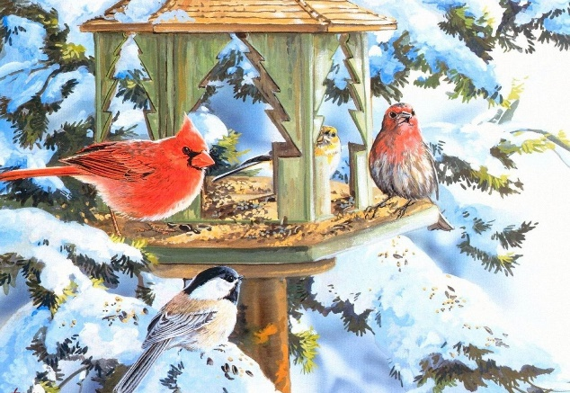

Выполнили:
Воспитатели- Бедункович И.А.
Катышева С.А

Новосибирск, 2019

Участники проекта: воспитатели, дети группы «Ладушки», родители.
Вид: информационный, познавательно-исследовательский, краткосрочный.
Срок реализации: одна неделя

Возраст детей: 3-4 года .

Актуальность: В холодное время года перед зимующими птицами встает вопрос: как прокормиться? Доступной пищи становится значительно меньше, но потребность в ней возрастает. Иногда естественный корм становится практически недоступным, поэтому многие птицы не могут пережить зиму и погибают. И только люди могут помочь птицам. Когда ночная температура падает до -10 градусов и ниже, синички за ночь теряют 10 % собственного веса. Голодные, ослабевшие птицы быстро замерзают. А вот сытой птице и мороз не страшен. Вот и летят птицы поближе к жилью человека.
Задача взрослых – воспитывать интерес у детей к птицам, желание узнавать новые факты их жизни, желание оказать им помощь.
В ходе проекта «Помогите птицам зимой» дети больше узнают о птицах нашего региона, выяснят, чем питаются птицы зимой и как правильно их подкармливать, узнают какие существуют кормушки для птиц.

Проблема:
Формирование экологических знаний о птицах и ответственного, бережного отношения к ним.

Цель:
1.Вызвать сочувствие к голодающим и замерзающим зимой птицам. Научить проявлять заботу к ним.
2. Расширить знание детей о птицах, обратить внимание детей на трудное существование птиц, воспитывать бережное к ним отношение, выявить познавательные интересы детей и развивать их творческие способности.

Задачи:
1. Закрепить знания детей о зимующих птицах нашего края, о роли человека в жизни зимующих птиц.
2. Пополнить развивающую среду по теме проекта.
3. Воспитывать желание помогать птицам в трудное для них время.

Этапы реализации проекта:
I этап – организационно- подготовительный
II этап – основной ( практический)
III этап- заключительный

I этап – организационно- подготовительный:

Постановка цели, задач. Изучение методической литературы. Разработка проекта. Подбор пособий для работы с детьми. Выбор форм работы с родителями. Выбор основных мероприятий. Определение объема и содержания работы для внедрения проекта.

II этап – основной ( практический):

Внедрение в воспитательно – образовательный процесс эффективных методов и приемов по расширению знаний дошкольников о зимующих птицах и помощи им.

Работа с родителями:
Наблюдение на прогулках (внешний вид, среда обитания и т.д.).
Изготовить совместно с ребенком корм для птиц
Рассмотреть зимующих птиц на иллюстрациях в книгах и журналах.

Работа с детьми-игровая деятельность:

Дидактические игры:
Н/и «Сложи птицу» (из разрезных картинок)
Цель: обогащать представления о птицах, развивать мелкую моторику; активизировать словарный запас по теме; «Лото», «Кто где живёт?», «Чей детёныш?», «Сложи картинку»
Способы: Игровая ситуация «В гости прилетела Каркуша. Покажем ей, какие игры про птичек у нас есть»

Подвижные игры:
«Поймай птичку»
Цель: развивать ловкость, умение прыгать на заданную высоту.

«Летает - бегает»
Цель: совершенствовать умение быстро реагировать на сигнал, развивать координацию движений, внимание.

Игра-забава «Лёгкое пёрышко»
Цель: учить детей выполнять игровые действия: сдувать с кончика своего носа небольшое пёрышко, правильно набирать воздух носом и выпускать его через рот. Способствовать формированию правильного носового дыхания.

Познавательная деятельность:

Беседы:
«Перелётные и зимующие птицы».
Цель: Формировать обобщённое представление о зимующих и перелётных птицах, учить различать их по существенному признаку: возможность удовлетворения потребности в корме. Углублять представления о причинах отлёта и прилёта птиц.

«Пользу или вред приносят птицы?», «Как мы сможем, позаботиться о птицах зимой?».
Решение проблемных ситуаций «Что может произойти, если не подкармливать птиц зимой?», «Что случится если исчезнут все птицы?».

Наблюдения на прогулке за голубем
Цель: познакомить детей с птицей, рассказать о том, что эти птицы остаются зимовать у нас. Обогащать словарный запас детей, развивать связную речь.
За птицами . Рассказ воспитателя «Как птицы добывают себе корм зимой».
Цель: рассказать детям о пользе, которую приносят птицы, о том, как они добывают корм, о том, как «дружат» птицы и люди. Вызвать у детей интерес к наблюдению за жизнью и деятельностью птиц. Пробуждать в детях доброту и желание заботиться о пернатых.
Работа с родителями:

Консультации для родителей «Как и из чего можно сделать корм для птиц».
Участие в акции «Птичья столовая»
Организация и участие родителей в мероприятии «Корм для птиц».
III этап- заключительный:

У детей расширились знания о зимующих птицах, о том, как нужно помогать этим птицам пережить зиму;
Обогатился словарный запас дошкольников;
Повысился процент родителей, проявляющих интерес к жизни детского сада

Рецепт 1. Птичьи козинаки на хлебе
1) Размочить в воде белый хлеб, лишнюю воду плотно отжать.
2) Смешать с зерновой смесью и скатать шарики.
3) Подсушить духовке при 120 градусах 20-30 минут.
4) Обвязать ниткой, чтобы развешивать на ветки.

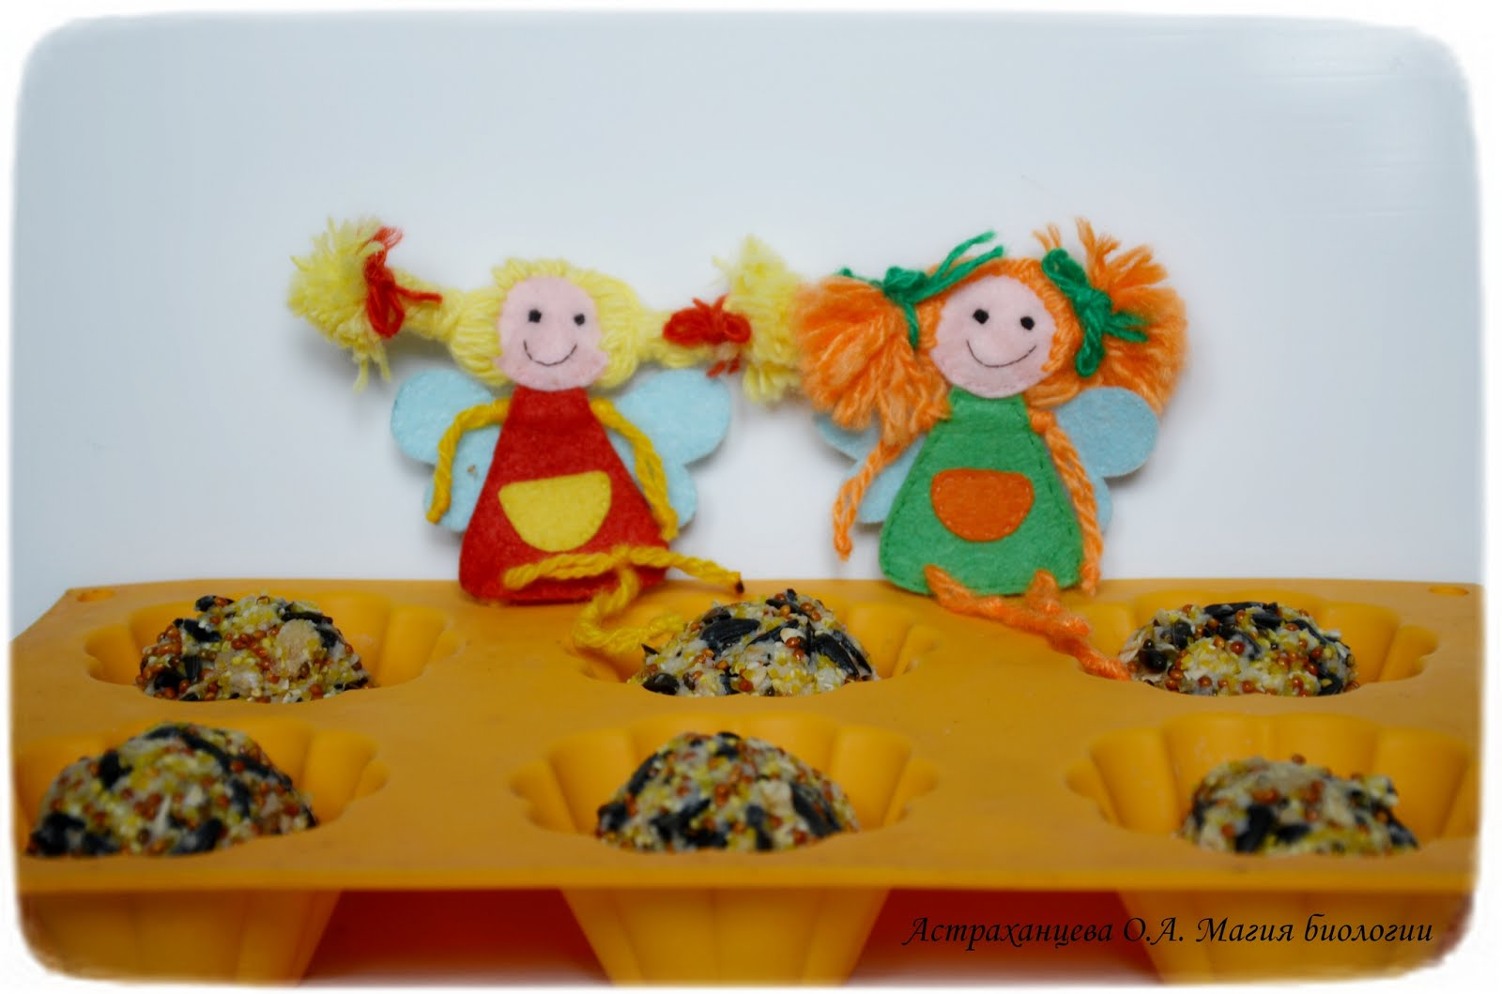
Рецепт 2. Птичьи козинаки на желатине
1) Столовую ложку желатина залить стаканом холодной воды, оставить на час для набухания.
2) Довести до кипения разбухший желатин на медленном огне.
3) Остудить, соединить с зерновой смесью, выложить в формочки для кексов, с нитями, и заморозить.
